### **PROCESO: SELECCIÓN DE CONSTRUCTORA**

El presente proceso describe las labores realizadas por el Departamento de Administración, el Secretario General y el Director de la Oficina Central de Fe y Alegría Perú para solicitar propuestas económicas de las Constructoras para la construcción, evaluarlas y seleccionar una, y así dar inicio a la Obra.

| **MACRO PROCESO: GESTIÓN DE OBRAS CIVILES**  **Proceso “Selección de Constructora”** | | | |
| --- | --- | --- | --- |
| **PROPÓSITO** | El presente proceso tiene como propósito el cumplimiento del siguiente objetivo:  **OSE 3:** Lograr una educación técnica cualificada acorde con las necesidades del mercado laboral, conducente al desarrollo local, regional y nacional. | | |
| **RESPONSABLE** | Departamento de Administración | **BASE LEGAL** | No Aplica |
| **ACTORES DEL PROCESO** | Administrador  Director General  Secretario General  Constructora | | |
| **CLIENTES INTERNOS** | Departamento de Administración | **CLIENTE EXTERNO** | No Aplica |
| **ALCANCE** | El alcance del presente proceso se encuentra en torno al esfuerzo realizado por el Departamento de Administración, el Director General y el Secretario General para la selección de la constructora para la obra. En este caso, los procesos que se encuentran de color turquesa son aquellos que pertenecen a otro macroproceso; mientras que los que se encuentran de color morado, no serán detallados por ser realizados por entidades externas a la Oficina Central y se encuentran fuera del alcance del proyecto. | | |
| **PROCEDIMIENTO** | 1. El Administrador realiza una convocatoria a las constructoras para que elaboren propuestas económicas para la obra. 2. Las constructoras elaboran las propuestas y las envían al Secretario General para que las evalúa. 3. Tras la evaluación realizada a todas las propuestas recibidas, el Secretario General envía la propuesta al Director General para que la apruebe. En caso no se haya seleccionado ninguna de las propuestas, se vuelve a convocar a otras constructoras. 4. Luego, se le comunica a la constructora que su propuesta es la seleccionada y ésta elabora el contrato, lo firman ambas partes y hace entrega del Cronograma de Ejecución de la Obra. 5. Finalmente, el Secretario General le comunica al Director del Colegio sobre la constructora y el Administrador procede a realizar el pago parcial del Presupuesto y se da comienzo a la construcción de la Obra. | | |
| **PROCESOS RELACIONADOS** | 1. Pago del Presupuesto de Construcción | | |

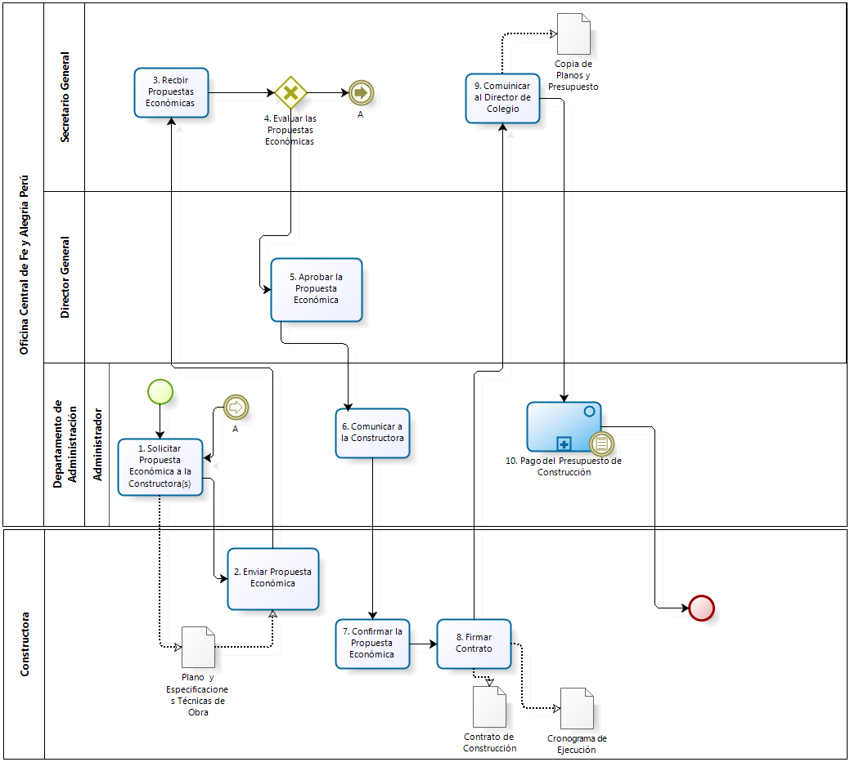

|  |  |  |  |  |  |  |  |  |
| --- | --- | --- | --- | --- | --- | --- | --- | --- |
| **N°** | **ENTRADA** | **ACTIVIDAD** | **SALIDA** | **DESCRIPCIÓN** | **RESPONSABLE** | **TIPO ACTIVIDAD** | **TIEMPO** | **MACROPROCESO** |
| **1.** | * Copia de Planos y Especificaciones Técnicas de Obra * Conjunto de Propuestas Económicas rechazadas | Solicitar Propuesta Económica a la Constructora(s) | * Copia de Planos y Especificaciones Técnicas de Obra enviada * Solicitud de Propuesta Económica | El Administrador, junto con el Secretario General, solicita a las Constructoras que envíen propuestas económicas para la obra a construirse, adjuntando una Copia de Planos y Especificaciones Técnicas de Obra. | Administrador | Manual |  | Gestión de Obras Civiles |
| **2.** | * Copia de Planos y Especificaciones Técnicas de Obra enviada * Solicitud de Propuesta Económica | Enviar Propuesta Económica | * Propuesta Económica | Las constructoras, tras evaluar la copia de los Planos y Especificaciones Técnicas de Obra, envían sus propuestas al Secretario General. | Constructora | Manual |  | Gestión de Obras Civiles |
| **3.** | * Propuesta Económica | Recibir Propuestas Económicas | * Conjunto de Propuestas Económicas de las Constructoras | El Secretario General recibe las propuestas económicas de todas las constructoras que respondieron a la solicitud. | Secretario General | Manual |  | Gestión de Obras Civiles |
| **4.** | * Conjunto de Propuestas Económicas de las Constructoras | Evaluar las Propuestas Económicas | * Propuesta Económica seleccionada * Conjunto de Propuestas Económicas rechazadas | El Secretario General evalúa todas las propuestas económicas recibidas. En caso ninguna sea del convencimiento de la Oficina, se volverá a solicitar más propuestas económicas. | Secretario General | Manual |  | Gestión de Obras Civiles |
| **5.** | * Propuesta Económica seleccionada | Aprobar la Propuesta Económica | * Propuesta Económica aprobada | Tras haberse evaluado todas las propuestas y seleccionado una, el Director General de la Oficina Central de Fe y Alegría Perú, recibe dicha propuesta y la aprueba. | Director General de la Oficina Central de Fe y Alegría Perú | Manual |  | Gestión de Obras Civiles |
| **6.** | * Propuesta Económica aprobada | Comunicar a la Constructora | * Propuesta Económica aprobada y por confirmar | Se le comunica a la Constructora que su propuesta fue aprobada. | Administrador | Manual |  | Gestión de Obras Civiles |
| **7.** | * Propuesta Económica aprobada y por confirmar | Confirmar la Propuesta Económica | * Propuesta Económica confirmada | La Constructora confirma la propuesta. | Constructora | Manual |  | Gestión de Obras Civiles |
| **8.** | * Propuesta Económica confirmada | Firmar Contrato | * Contrato de Construcción firmado * Cronograma de Ejecución | La Constructora Elabora El Contrato, Lo Firman Ambas Partes, La Empresa Constructora Y Un Representante De Fe Y Alegría Perú. Luego, La Constructora les entrega el Cronograma de Ejecución de la Obra a la Institución. | Constructora | Manual |  | Gestión de Obras Civiles |
| **9.** | * Contrato de Construcción firmado * Cronograma de Ejecución | Comunicar al Director del Colegio | * Copia de Planos y Presupuesto | El Secretario General comunica al Director del Colegio sobre la constructora que ha sido seleccionada y que se dará inicio a la obra. | Secretario General | Manual |  | Gestión de Obras Civiles |
| **10.** | * Copia de Planos y Presupuesto | Pago de Presupuesto de Construcción | * Factura por Pago de Adelanto | El Administrador se encarga de realizar el Pago del Adelanto del Presupuesto. | Administrador | Manual |  | Gestión de Control de Pagos |